МКУК Подосиновская МБС
Подосиновская районная детская библиотека

Экологическая игра-путешествие
«Мы идем в поход».
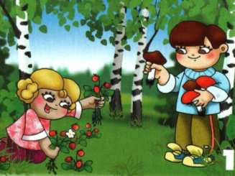

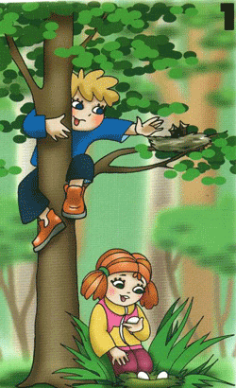

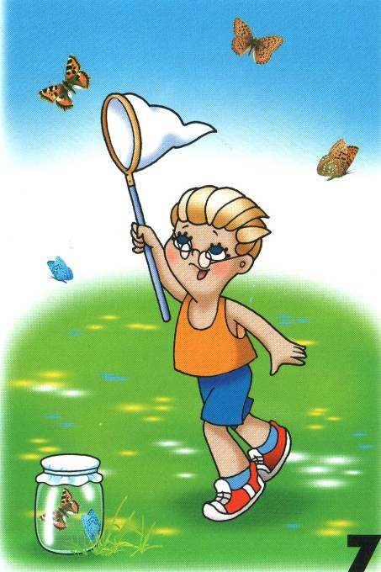

Подготовила
библиотекарь читального зала
Подосиновской районной
детской библиотеки Конева Е.Н.

Подосиновец, 2012 г.
Цели:
- продолжить с учащимися экологическое воспитание;
- прививать ребятам бережное отношение к окружающей среде;
- сформировать навыки экологически грамотного поведения в природе, в частности, во время отдыха в лесу и на реке;
- учить детей правильно вести себя в общественном месте

Ход мероприятия:
Ведущий. Лето - это время увлекательных путешествий. И сегодня мы тоже отправимся в поход, но в пределах нашей библиотеки. Путешествуя, мы будем говорить не только о красоте природы, но и о бережном отношении к ней. Сейчас мы вам покажем на эту тему сценку, а потом отправимся в путешествие. (слайд 1)

Сценка «Как отдыхать в лесу и на речке»
Группа ребят «ходит» по берегу реки, ищет, где бы расположиться на отдых. (слайд 2)
1-ый ученик:
Мы приехали на речку
Воскресенье провести,
А свободного местечка
Возле речки не найти!
2-ый ученик:
Тут сидят и там сидят:
Загорают и едят,
Отдыхают, как хотят,
Сотни взрослых и ребят.
3-ий ученик:
Мы по берегу прошли,
Место новое нашли,
Но и здесь до нас сидели;
Жгли костёр, бумагу жгли –
Тоже пили, тоже ели,
Насорили и ушли!
Мы прошли, конечно, мимо...
4-ый ученик:
- Эй, ребята! – крикнул Дима. (слайд 3)
- Вот местечко хоть куда!
Родниковая вода! Чудный вид!
Прекрасный пляж!
Распаковывай багаж!
Ребята располагаются на пледе, перекусывают, бросают мусор вокруг себя.
1-ый ученик:
Мы купались, загорали,
Жгли костёр,
В футбол играли,
Веселились, как могли!
2-ый ученик:
Пили квас, консервы ели,
Хоровые песни пели...
Отдохнули и ушли.
Одна девочка задерживается, оглядывается.
3-ий ученик:
И остались на полянке
У потухшего костра:
Две разбитых ими склянки,
Две размокшие баранки –
Словом, мусора гора!
Машет рукой, мол, ладно. Тоже уходит.
Через некоторое время:
4-ый ученик:
Мы приехали на речку
Понедельник провести,
Только чистого местечка
Возле речки не найти!
Все растерянно оглядываются вокруг.
5-ый ученик:
- Постойте, ребята! Я, кажется, знаю, что нужно делать: давайте позовём своих друзей и все вместе очистим берег реки от мусора. И вокруг станет чище, и речка обрадуется, и нам будет где отдыхать.
Выходит вторая группа детей, и все вместе убирают весь мусор. Один мальчик показывает со сцены пакет с мусором.
1-ый ученик:
- Надо всегда думать об экологии, о том, чтобы сберечь нашу планету Земля для будущих поколений. А давайте вспомним правила поведения в лесу!
Выступает вторая группа детей – выходит на передний план сцены.
6-ой ученик:
Если в лес пришёл гулять, (слайд 4)
Свежим воздухом дышать,
Бегай, прыгай и играй.
7-ой ученик:
Только, чур, не забывай,
Что в лесу нельзя шуметь,
Даже очень громко петь!
Испугаются зверушки,
Убегут с лесной опушки.
8-ой ученик:
Ветки дуба не ломай
И почаще вспоминай:
Мусор с травки убирать!
Зря цветы не надо рвать!
9-ый ученик:
Из рогатки – не стрелять,
Ты пришёл не убивать!
Бабочки пускай летают,
Ну, кому они мешают?
10-ый ученик:
Здесь не нужно всех ловить,
Топать, хлопать, палкой бить.
Ты в лесу – всего лишь гость.
Здесь хозяин – дуб и лось.
Их покой побереги,
Ведь они нам не враги!
Пока девочка читает эти строки, все перестраиваются в один полукруг.
Песня (все вместе, на фоне слайда 5 звучит фонограмма – «Песня Красной Шапочки» А.Рыбникова - минусовка ):
Если будешь долго-долго
Наблюдать за нашим лесом,
За любимой нашей речкой,
Многое увидишь тут:
Как в воде резвятся рыбки, (слайд 6)
Ветерок порхает зыбкий.
Как букашки и улитки (слайд 7)
Дружною семьёй живут,
А-а, как чудесно нам с тобой живётся здесь.(оставшийся куплет- на фоне слайдов 6- 14)
А-а, как прекрасен этот наш любимый лес.
А-а, это небо и лужайка,
А-а, где играем в догоняйки.
А-а, и журчащая река,
А-а, наша чистая река!
Взявшись за руки, ребята поднимают их вверх и кланяются.

Ведущий: Ребята, этой сценкой мы напомнили вам о том, как нужно вести себя в походе.

Итак, начинаем наш поход.
В игре будут участвовать две туристические группы, в которые войдут 2 команды.
(Звучит фонограмма «У похода есть начало».)

Ведущий. В конкурсах за каждый правильный ответ команды будут получать карточки с соответствующим числом «км». В конце игры подведем итог: кто пройдет больше «км», та группа и будет победительницей.

Задание 1. Узнаем названия команд.
(В испытании участвуют дети, по … человек от каждой команды)

Ведущий. Вот первая неожиданность. Представьте, что перед вами топкое болото, преодолеть которое можно, только прыгая с «кочки» на «кочку» поодиночке.
(На пути расставлены «кочки» - карточки из картона.)
Каждый турист, преодолев болото, должен взять один листок и вернутся на место. Когда соберете все листочки, составьте слово из букв, написанных на листочках. Это слово – название вашей команды. Итак, начали!
(Команды выполняют задание.)
Ребята, давайте узнаем названия ваших команд. ( «Рюкзак», «Компас».)

Ведущий.
Следующее испытание. Нужно собраться в поход. А что бы вы взяли с собой? Сейчас мы это узнаем.
Вы должны отгадать загадки. Каждая команда получает по 2 загадки.

- Я маленький, да удаленький,
Стоит на меня взглянуть,
И тотчас узнаешь путь. (Компас.)
2. Он в походе всем нам нужен,
Он с кострами очень дружен,
Можно в нем уху сварить,
Чай душистый вскипятить. (Котелок.)
3. В деревянном домике
Проживают гномики.
Уж такие добряки –
Раздают всем огоньки. (Спички.)

4. Два ремня висят на мне,
Есть карманы на спине.
Коль в поход идешь со мной,
Я повисну за спиной. (Рюкзак.)

Задание 3. Лесная опушка
Ведущий. Ребята, мы остановились на лесной опушке. Это самое красивое место, где растет много различных цветов. Попробуйте по описанию узнать, о каком цветке говорится.
(Команды по очереди отгадывают загадки.)

Белым шариком пушистым
Я красуюсь в поле чистом.
Дунул легкий ветерок –
И остался стебелек. (Одуванчик.)

Девчонки – невелички,
А сердце золотое,
Пушистые реснички
Сияют белизною,
На ветру качаются,
Всем улыбаются. (Ромашка.)

То фиолетовый, то голубой,
Он на опушке встретился с тобой.
Звонким названием он наделен,
Но никогда мы не слышали звон. (Колокольчик.)

Какой цветочек маленький, знаем мы с тобой –
Не беленький, не аленький, а бледно-голубой.
У ручейка лесного виднеется чуть-чуть,
Его названье вспомни и после не забудь. (Незабудка.)

Задание 4. Лечебница доктора Айболита.

Ведущий. Загадки о лекарственных растениях. Отгадайте их названия, для чего принимают эти растения в лечебных целях.

- Ты растение не тронь – жжется больно, как огонь.
(Крапива. Отваром моют голову, а также она останавливает кровь.)

- Тонкий стебель у дорожки,
На конце его сережки.
На земле лежат листочки –
Маленькие лопушки. (Подорожник. Лечит ранки, порезы.)

3. Белая корзинка, золотое донце. (Ромашка. Используется для полоскания горла при ангине.)

4. Назовите травянистые растения или кустарники, которыми можно вылечиться от простуды. (Брусника и клюква – при высокой температуре, ангине; черная смородина и ромашка – при заболевании горла; морошка – средство от кашля, липа - от кашля))

Задание 5. Лесная кухня
Ведущий. Вопрос команде «Компас».
Как испечь в походе рыбу, если нет посуды? (насадить рыбу на деревянные или металлические пруты и поместить над горящими углями костра.)

Молодцы! А теперь вопрос команде «Рюкзак».

Какие способы обычно используют туристы для того, чтобы приготовить печеную картошку с румяной, хрустящей корочкой? ( Вымытые и просушенные клубни закапывают в горящую золу.)

Задание 6. Лесной компас

Ведущий. Этот конкурс для настоящих туристов, которые не боятся заблудиться в лесу и всегда знают, как найти дорогу домой. Вам нужно на листах с заданиями - сделать правильный выбор - вы должны вычеркнуть неправильный вариант ответа.

Мхи и лишайники растут с северной (южной) стороны деревьев.
На северной (южной) стороне деревьев веток меньше, чем на южной (северной).
На камнях с северной (южной) стороны вырастает мох.
Дольше всего зеленоватой, недозрелой бывает та сторона ягоды, которая повёрнута к северу (югу).

Подведение итогов.

Ведущий. Каждая команда выдержала все испытания. А теперь посчитайте, сколько «км» преодолела ваша команда. Ребята из команды-победительницы… получают звание «Бывалый турист». А команда … - «Начинающий турист».
Ребята, не забывайте, о том, что Земля – наш большой дом. А хозяева в этом доме – мы с вами. (слайд 16)
Ролик «Берегите природу».
Ведущий. Ребята, наше мероприятие подошло к концу. Давайте будем бережно относиться к нашей природе. До новых встреч!

Источники

1.Синадский, Ю. В. Целебное лукошко [Текст] / Ю.В. Синадский.- М.: Педагогика, 1989. – 144 с.
2. Стекольников, Л. И. Целебные кладовые природы [Текст] / Л. И. Стекольников, В. И. Мурох. – Минск.: Ураджай, 1980. – 272 с.
2. http://dohcolonoc.ru/utrennici/1078-stsenarij-sovmestnogo-meropriyatiya-detej-pedagogov-i-roditelej.html
- http://www.detsadclub.ru/index.php/home/36-scenarii/1024-scenarij-sovmestnogo-meropriyatiya-detej-pedagogov-roditelej-druzya-prirody

